


本 科 毕 业 设 计

院 系 软件学院
专 业 软件工程
题 目 QQ物联官网项目的设计与实现
年 级 2012 学 号 121250011
学生姓名 陈俊杉
指导老师 贝佳 职 称 副教授
论文提交日期 2016年5月25日
南京大学本科生毕业论文（设计）中文摘要
毕业论文题目： QQ物联官网项目的设计与实现
软件学院 院系 软件工程 专业 2012 级本科生姓名： 陈俊杉
指导教师（姓名、职称）： 贝佳（副教授）
摘要：
随着互联网技术的快速发展以及移动互联网的兴起，物联网开始形成。2014年10月，基于腾讯QQ的QQ物联发布，也标志着腾讯公司正式进入了物联网。本文叙述的项目即QQ物联的官网项目。
为了使接入QQ物联的厂商更加了解平台以及详细介绍平台各方面的信息以及提供的各种服务，QQ物联发布了新一版的官网。新版本的官网以资料库为核心，围绕着产品和开发完成的详细介绍、使用、接入文档，使得厂商能更方便简单的获得QQ物联的服务。产品通过后台管理系统控制着资料库内容的显示，此系统不属于官网项目。我则负责整个新版的QQ物联官网项目。
QQ物联官网项目以PHP的CI框架作为服务器，以腾讯开放平台的分布式存储方案作为数据库，前端项目以腾讯公司内部的moduleJs作为模块管理框架，用version-map.js文件作为版本控制文件，实现了一整套前端解决方案。在前端模块中，HTML文件中使用服务器端的php将header和footer两块共用部分分离，JS中使用模块加载以及类jquery的qzfl基础模块等，再加上基于moduleJs的打包工具，完成整个项目。在详细设计中具体阐述了在实现过程中遇到的几个较为复杂或重要的功能点，包括侧边栏菜单，资料库详细页面，搜索，上传等内容。
在整个项目发布后，收到了众多厂商的好评，同时降低了厂商接入的难度，厂商遇到的大部分问题也可以通过资料库的内容进行解决，极大的提高了QQ物联小组对外负责人以及各大厂商的工作效率。
关键词：QQ物联；JS模块加载；PHP；分布式数据存储
南京大学本科生毕业论文（设计）英文摘要

THESIS：The Design And Implementation Of The QQ IOT Official Website Project

DEPARTMENT： Software Institute

SPECIALIZATION: Software Engineering

UNDERGRADUATE: CHEN JUN SHASN

MENTOR: BEI JIA

ABSTRACT：
With the rapid development of Internet technology and the rise of mobile Internet, things began to form. In October 2014, based Tencent QQ QQ IOT release also marks the formal entry into the Tencent IOT. This paper describes a project that is QQ IOT official website project.
In order to access QQ IOT together manufacturers more aware of internet platform as well as detailed information on all aspects and a variety of services offered, QQ IOT together released a new version of the official website. The new version of the official website to the database as the core, around the details of the product and completion of the development, use, access to documents, so that manufacturers can be more convenient and simple access to QQ IOT services. Products manager through background management system controls the display of the contents of the database, the system does not belong to the official website of the project. And I am responsible for the entire new version of the QQ IOT project official website.
The official website of the project was linked to the CI framework PHP as a server in a distributed storage scheme Tencent open platform as a database, the front-end project Tencent internal moduleJs management framework as a module with version-map.js file as a version control file, to achieve a set of front-end solutions. In the front-end module, HTML files using server-side php header and footer will be a common part of two separate, JS modules use jquery load and class of qzfl base module, plus moduleJs based packaging tools to complete the entire project. In the detailed design set forth with particularity in the implementation process encountered several more complex or important functional points, including the sidebar menu, Database details page, search, upload and so on.
After the porject released, received the praise of many manufacturers, while reducing the difficulty of access to manufacturers, most of the problems encountered by firms can also be resolved by the content repository, which greatly improves the QQ IOT team responsible for External people and the work efficiency of the major manufacturers.

KEY WORDS: QQ IOT、JS Module Loading、PHP、CDB

目 录
目 录 I
图目录 III
表目录 IV
第一章 引言 1
1.1 项目背景综述 1
1.1.1 项目背景 1
1.1.2 国内各大物联网官网现状 1
1.2 论文的主要工作和组织结构 3
第二章 相关技术概述 5
2.1 JS模块加载 5
2.1.1 JavaScript 5
2.1.2 JS模块加载 5
2.2 CI框架 6
2.2.1 PHP 6
2.2.2 CodeIgniter框架 7
2.3 分布式数据存储 7
2.4 Github版本控制 8
2.5 本章小结 9
第三章 需求分析与概要设计 10
3.1 项目整体概述 10
3.2 系统功能 11
3.3 系统部署 14
3.4项目目录结构 15
3.5本章小结 17
第四章 详细设计与实现 18
4.1 数据库 18
4.2 PHP服务器 19
4.3 首页 21
4.4 平台介绍和合作伙伴 26
4.5 资料库 28
4.6 公测申请 35
4.7 本章小结 38
第五章 总结与展望 39
5.1 总结 39
5.2 展望 39
参考文献 41
致谢 42

图目录
图2. 1 JS模块加载 6
图2. 2 CDB好处 8
图3. 1 系统关系图 10
图3. 2 系统模块图 11
图3. 3系统活动图 13
图3. 4 系统部署图 14
图3. 5 JS目录结构 16
图4. 1 home_upload方法 20
图4. 2 home_doreg方法 21
图4. 3 首页界面原型图 22
图4. 4 header.html内容 23
图4. 5 footer.js的核心代码 24
图4. 6 main.js的核心代码 25
图4. 7 合作伙伴和平台介绍的页面原型图 26
图4. 8 introduction.js的核心代码 27
图4. 9 资料库首页界面原型图 29
图4. 10 资料库详情页的界面原型图 29
图4. 11 mdwiki.js的核心代码 31
图4. 12 资料库搜索结果的页面原型图 32
图4. 13 wiki.js的核心代码 33
图4. 14 wiki-tmpl.htm的核心代码 34
图4. 15 申请公测的界面原型图 36
图4. 16 reg.js的核心代码 38

表目录
表3. 1非功能性需求 13
表4. 1数据库IotReginfo表 18

第一章 引言

1.1 项目背景综述

1.1.1 项目背景
随着计算机科学的发展以及智能手机的普及，生活中越来越多的事物和互联网结合到了一起，物联网也随之形成并发展。
物联网（英文：Internet of Things, 缩写IOT）是互联网、传统电信网等信息承载体，让所有能行使独立功能的普通物体实现互联互通的网络^{[1]}。在物联网上，每个人都可以应用电子标签将真实的物体上网联结，在物联网上都可以查出它们的具体位置^{[2]}。物联网就是物物相连的互联网，这其中有两层含义：其一，物联网的基础和核心是互联网，是在互联网基础上的延伸和扩展；其二，其用户端延伸和扩展到了任何物品与物品之间，进行信息交换，也就是物物相息。物联网通过智能感知、识别技术与普适计算等通信感知技术，广泛应用于网络的融合中^{[3]}，也因此被称为继计算机、互联网之后世界信息产业发展的第三次浪潮。
随着物联网公司的成立以及各种物联网产品的推出，物联网的热度有了极大的提升，各公司也相继推出了相关的官网项目。不同的官网项目功能点各异，着重点也不尽相同，整体风格也是千差万别。

1.1.2 国内各大物联网官网现状
近年来，随着物联网的不断发展，国内外出现了各式各样的物联网系统以及物联网产品，有的大而全，有的小而精，有的只做平台，有的包办平台和产品。总的来说，国内物联网以及对应的物联网官网项目可分为以下几类：
1、 QQ物联
QQ物联是腾讯公司于2013年立项、2014年推出的基于QQ的物联智能硬件开放平台。
QQ物联将QQ帐号体系、好友关系链、QQ消息通道及音视频服务等核心能力提供给可穿戴设备、智能家居、智能车载、传统硬件等领域的合作伙伴^{[4]}，实现用户与设备、设备与设备、设备与服务之间的联动，充分利用和发挥腾讯QQ的亿万手机客户端以及云服务的优势，更大范围帮助传统行业实现互联网化。
QQ物联是一个物联网平台，目前提供了以下的基础能力：快读连入物联网、免APP研发及维护、消息/文件通道能力、权限共享及管理能力、音视频互动能力、设备互联互通能力、固件OTA升级能力，以及以下的高级能力：身份识别一体化能力、地图定位一体化能力、音乐/影视一体化能力、云存储一体化能力、业务定制云（统计、分析、存储等）。
QQ物联官网之前较为简单，只有相关的内容介绍以及信息展示。本文完成的新版官网新增了资料库以及视频信息展示等内容，极大地丰富了QQ物联官网的内容。
2、 阿里智能
阿里智能是阿里巴巴集团推出的智能物联服务。
阿里智能提供开放丰富安全可靠的云服务，为伸出智能化大潮的传统硬件商家和有志于物联网大势的开发爱好者提供开放平台，助理传统硬件智能化之路，快速转型，快速升级，实现用户与设备、设备与设备、设备与用户之间的互联互动。
阿里智能平台提供了以下的基础服务：一站接入服务、数据分析服务、售后支持服务、固件升级服务和设备分享服务。在此基础上，推出了个性化定制服务、多端展现服务、互联互通服务、设备互懂服务等高级服务。
阿里智能官网内容轻捷简单，但内容十分详细，包含了技术文档和平台特色。其中技术文档较多，包含了一系列接入过程以及问题解决。
3、 百度IOT
百度IOT是百度推出不久的基于百度云服务的智能硬件平台。
百度IOT平台基于百度云服务，通过灵活搭配运用云计算基础服务、物联网服务（IoT）、大数据服务和各种存储数据库，以及百度生态中的地图、可视化工具、语音图像识别、多媒体处理、人工智能等广泛领域的技术能力，助力企业快速连接海量用户与设备，轻松构建从智能硬件、智能家居，到车联网、工业4.0，再到智慧农业、智慧城市等各类物联网应用。携手各类合作伙伴，以数据价值为驱动，推动互联网与传统行业融合创新^{[5]}。
百度IOT平台主要提供了以下四点主要优质服务：海量（支持设备海量接入、专享百度云服务、丰富的开放资源、统一的权限及数据管理），安全（设备接入安全、传承百度安全服务基因），友好（易用的设备接入平台、丰富的设备接入方式），智能（更智能的IOT设备、人工智能技术）。
百度IOT官网内容只列出了平台优势以及解决方案架构图，但是没有详细的文档来进行接入的指导，整体内容较为缺失。
4、 小米智能硬件
小米公司从MIUI和小米手机起家、在2013年便开始了智能硬件的布局，到目前为止，小米公司拥有完善的物联网系统以及多品类的自家产品，形成了较为完整的闭环产业。
小米公司是目前国内销量最好的智能硬件开发者与提供商，并覆盖了生活中的方方面面。
小米公司由于是封闭的物联系统，因此没有相关的官网页面可以查看。
5、 其余公司的物联网
国内实际上存在着很多传统硬件公司开始转型做物联产品，也有诸多的创业公司专注于物联网的某一块。这些公司或许采用之前提到的物联网平台、亦或采用自己研发的物联网系统，进而推出自己的物联产品。
其他公司的物联网首页只是做了较为简单的产品展示或平台介绍，内容十分匮乏，体验也较差。

1.2 论文的主要工作和组织结构
腾讯QQ物联官网项目涉及到首页、平台介绍、合作伙伴、资料库、申请公测这五块主要页面内容。在这五块内容中，前三块主要负责固定内容的展示，第四块内容以产品提供的文档展示为主以及搜索功能，第五块内容包括申请表单项目。
本文所叙述的内容就是QQ物联官网项目，包括了上述的五大内容以及底层的数据库和服务器。
本文的主体结构大致如下。
第一章，介绍了物联网的现状，并就此引出了腾讯QQ物联官网项目，然后从整个大项目中，指出自己所要阐释的官网项目。
第二章，介绍了实现本文项目模块的技术要点，包括了JS模块加载，AJAX，CI框架，Github版本控制技术等。
第三章，从项目的整体概述和项目的需求分析以及项目的概要设计着手对基于QQ物联官网项目进行详细的介绍。项目整体概述描述了项目的模块以及整体的流程，需求分析利用用例和需求列表的方式，描述整个项目的功能，概要设计介绍了整个项目体系结构的设计。
第四章，根据第三章对于整个项目的需求分析和概要设计，详细介绍QQ物联各大内容的实现。
第五章，对论文期间所做工作进行了总结，探讨了项目的不足并分析了下一步的工作和展望。

第二章 相关技术概述

2.1 JS模块加载

2.1.1 JavaScript
JavaScript，一种直译式脚本语言，是一种动态类型、基于原型的语言，内置支持类^{[6]}。它的解释器被称为JavaScript引擎，为浏览器的一部分，广泛用于客户端的脚本语言，最早是在HTML网页上使用，用来给HTML网页增加动态功能。然而现在JavaScript也可被用于网络服务器，如Node.js。
JavaScript主要被作为客户端脚本语言在用户的浏览器上运行，不需要服务器的支持。所以在早期程序员比较青睐于JavaScript以减少对服务器的负担，而与此同时也带来另一个问题：安全性。而随着服务器的强壮，虽然现在的程序员更喜欢运行于服务端的脚本以保证安全，但JavaScript仍然以其跨平台、容易上手等优势大行其道。同时，有些特殊功能（如AJAX）必须依赖Javascript在客户端进行支持。随着引擎如V8和框架如Node.js的发展，及其事件驱动及异步IO等特性，JavaScript逐渐被用来编写服务器端程序。

2.1.2 JS模块加载
如图2.1所示，JS模块加载大致流程如下。
首先，通过 use 方法来加载入口模块，并接收一个回调函数， 当模块加载完成， 会调用回调函数，并传入对应的模块。use 方法会 check 模块有没有缓存，如果有，则从缓存中获取模块，如果没有，则创建并加载模块。
获取到模块后，模块可能还没有 load 完成，所以需要在模块上绑定一个 "complete" 事件，模块加载完成会触发这个事件，这时候才调用回调函数。
创建一个模块时，id就是模块的地址，通过创建 script 标签的方式异步加载模块的代码（factory），factory 加载完成后，会 check factory 中有没有 require 别的子模块。如果有，继续加载其子模块，并在子模块上绑定 "complete" 事件，来触发本身 的 "complete" 事件；如果没有则直接触发本身的 "complete" 事件。
如果子模块中还有依赖，则会递归这个过程。
通过事件由里到外的传递，当所有依赖的模块都 complete 的时候，最外层的入口模块才会触发 "complete" 事件，use 方法中的回调函数才会被调用^{[7]}。

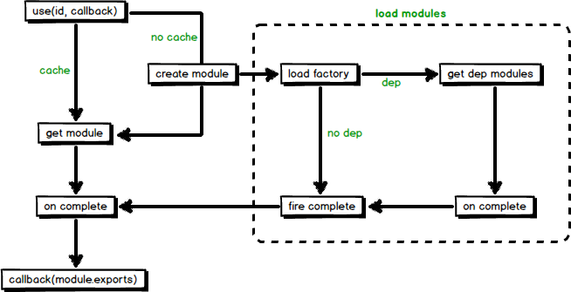
图2. 1 JS模块加载

2.2 CI框架

2.2.1 PHP
PHP（全称：PHP：Hypertext Preprocessor，即“PHP：超文本预处理器”）是一种开源的通用计算机脚本语言，尤其适用于网络开发并可嵌入HTML中使用。PHP的语法借鉴吸收C语言、Java和Perl等流行计算机语言的特点，易于一般程序员学习。PHP的主要目标是允许网络开发人员快速编写动态页面，但PHP也被用于其他很多领域。
PHP最初是由勒多夫在1995年开始开发的；现在PHP的标准由the PHP Group维护。PHP以PHP License作为许可协议，不过因为这个协议限制了PHP名称的使用，所以和开放源代码许可协议GPL不兼容。
PHP的应用范围相当广泛，尤其是在网页程序的开发上。一般来说PHP大多运行在网页服务器上，通过运行PHP代码来产生用户浏览的网页。PHP可以在多数的服务器和操作系统上运行，而且使用PHP完全是免费的。根据2013年4月的统计数据，PHP已经被安装在超过2亿4400万个网站和210万台服务器上。
PHP是一个应用范围很广的语言，特别是在网络程序开发方面。一般来说PHP大多在服务器端运行，通过运行PHP的代码来产生网页提供浏览器读取，此外也可以用来开发命令行脚本程序和用户端的GUI应用程序。PHP可以在许多的不同种的服务器、操作系统、平台上运行，也可以和许多数据库系统结合。使用PHP不需要任何费用，官方组织PHP Group提供了完整的程序源代码，允许用户修改、编译、扩充来使用。

2.2.2 CodeIgniter框架
CodeIgniter（简称CI）是为 PHP 开发人员提供的一套 Web 应用程序工具包。 它的目标是能够让你比从零开始更加快速的完成项目，它提供了一套 丰富的的类库来满足我们日常的任务需求，并且提供了一个简单的 接口和逻辑结构来调用这些库^{[8]}。CI框架通过最小化你需要的代码量， 让你把更多的精力放到项目的创造性开发上。
CI 通过 MIT 开源许可协议授权，可以任意使用。其次，CI是轻量级的，核心系统只有一些非常小的库，而且库是根据请求动态加载的。CI采用了MVC架构，有效的分离了逻辑层和表示层。CI包含了全面的类库，能满足大多数Web开发任务的需求，例如访问数据库，发送邮件，表单验证等内容。同时，CI系统可以非常简单的通过自己的类库和辅助函数进行扩展，也可以通过类扩展或者系统钩子来实现。

2.3 分布式数据存储
本文使用的分布式数据存储是腾讯开放平台提供的解决方案，其主要具有以下一些特点：云存储服务，是腾讯云平台提供的分布式数据存储服务；完全兼容MySQL协议，适用于面向表结构的场景，适用MySQL的地方都可以使用CDB；提供了高性能、高可靠、易用、便捷的MySQL集群服务；整合了备份、扩容、迁移等工具，同时提供CDB管理台，开发者可以方便的进行登录、数据库和表的增删查改等工作^{[9]}；现网CDB的运营数据超过40T。
而使用CDB的好处如下：便捷，开发者可以快速的在腾讯云平台中申请CDB实例资源，通过IP/PORT直接访问MySQL实例，无需自行安装MySQL实例；易用，CDB完全兼容MySQL协议，开发者可通过基于MySQL协议的客户端或者API访问CDB实例。开发者可无缝的将原有MySQL应用迁移到CDB平台，无需进行任何的代码改造；安全，CDB提供在线的主从两份数据存储，确保线上数据安全。同时CDB通过备份机制保存多天的备份数据以便于在灾难情况进行数据恢复；高性能，CDB集中安装专用高性能存储服务器来支持海量访问；省心，CDB提供7×24小时的专业存储服务，扩容和迁移对用户透明且不影响服务。CDB为服务提供全方位、全天候立体式监控，开发者无需半夜去处理MySQL实例故障。

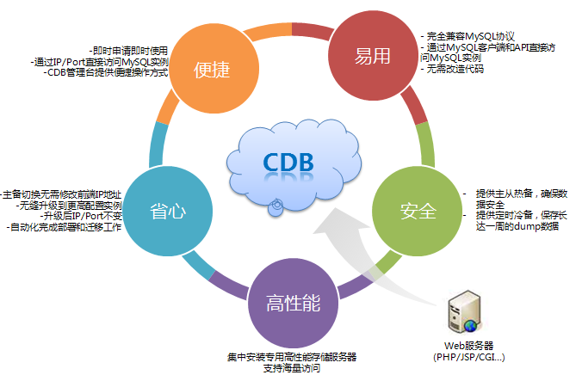
图2. 2 CDB好处

2.4 Github版本控制
Github是一款分布式版本控制系统，不同于SVN，其客户端并不只是提取最新的文件快照，而是把原始的代码仓库完整地镜像下来。任何一处协同工作的服务器发生故障，事后都可以用任何一个镜像上的本地仓库进行恢复。在 Git 内部，文件只有三种状态：已提交、已修改和已暂存。已提交表示该文件已经被安全地保存在本地数据库中了；已修改表示修改了某个文件，但还没有提交保存；已暂存表示把已修改的文件放在下次提交时要保存的清单中。使用Github的基本功能也很简单，因此，越来越多的开发者选择Github进行源码管理。
Github通常用于软件开发。同时还支持以下格式和功能：文档（包括自动生成的、采用类Markdown语言的README文件）、问题追踪系统、Wiki、Github Pages 支持用户通过软件仓库创建静态网站或者静态博客、任务列表、甘特图、可视化的地理位置分析、预览3D渲染文件、预览Photoshop的PSD文件等等。

2.5 本章小结
本章主要介绍了QQ物联官网项目中最为核心的技术。服务器端使用了CI框架，MVC的架构使得整个项目紧紧有条。前端使用了公司内部的JS模块加载框架，极大地加强了前端JS的控制与加载。在数据库方面，整个项目使用了腾讯开放平台提供的CDB，方便高效管理数据。整个项目的开发使用了Github版本控制工具。

第三章 需求分析与概要设计

3.1 项目整体概述
QQ物联官网项目是以资料库为核心的新一版官网项目，是QQ物联小组为了完善官网内容，降低厂商接入的难度，自动解决厂商提出的大部分问题而进行的改版项目。整个系统与其他相关系统的关系如下。

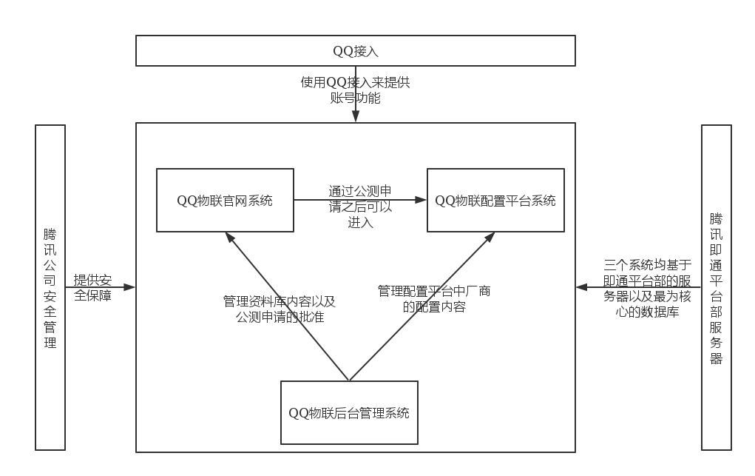
图3. 1 系统关系图

如图3.1所示，QQ物联配置平台系统与QQ物联后台管理系统均与本系统有着密不可分的关系。官网系统中的公测申请通过之后，用户可以从官网进入配置平台系统，从而配置物联产品。而官网系统和配置平台系统均由后台管理系统进行管理。后台管理系统通过修改MD文件，进而控制官网系统资料库页面的显示，且可以查看用户填写的公测申请表单并对其进行审核。此外，后台管理系统可以查看用户所填写的配置平台内容，对其进行管理。这三个系统构成了较为完整的QQ物联系统。三大系统除去功能上的管理之外，在整个结构和实现上也有相似性。三大系统均使用腾讯公司的QQ接入实现登陆，并以QQ号作为用户唯一的标识进行管理。同时，三大系统均基于腾讯即通平台部PHP服务器以及C++服务器，对其提供最底层的服务和数据支持。此外，三个系统均使用腾讯公司的安全管理系统对其进行安全保护。

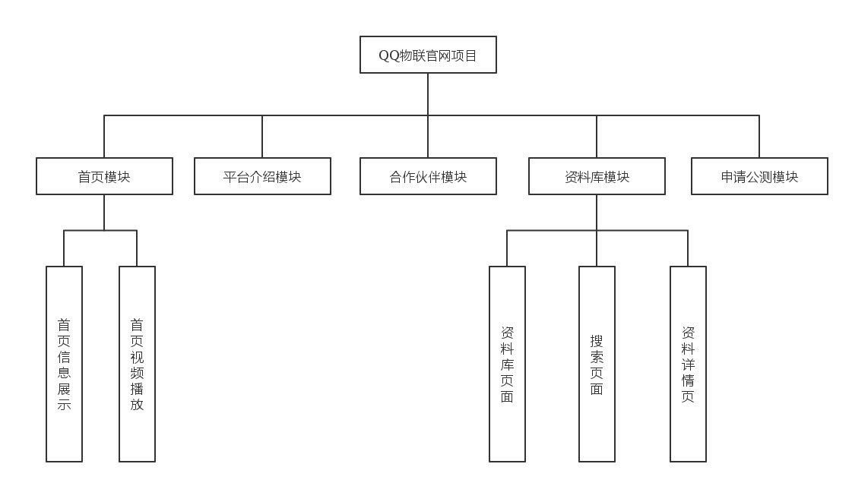
图3. 2 系统模块图

如图3.2所示，在整个官网项目中，首页，平台介绍，合作伙伴，资料库，申请公测五大内容基本构成了全部需求。首页，平台介绍，合作伙伴这三大内容较为类似，均为固定内容的展示页面。资料库内容包含了资料库页面，详细文档页以及搜索页。申请公测则是一个较为复杂的表单提交页面。

3.2 系统功能
QQ物联官网系统是一个主要负责展示平台信息的项目，其内容包括了首页，平台介绍，合作伙伴，资料库，申请公测五块。整个系统的功能基本基于这五块页面进行实现。
登陆注册内容是本系统最为基础的用户服务。用户可以在不登陆的情况下进入系统，查看首页、平台介绍、合作伙伴、资料库四块内容，但是申请公测页面则需要用户进行登陆。系统使用腾讯公司内部最为常见的QQ接入作为登陆注册的实现，方便高效得进行用户获取与管理。用户可以在页面上点击登陆按钮，此时触发QQ登陆，用户可以在弹出的QQ登陆框内选择登陆QQ号来进行登陆本系统，亦或选择注册QQ号。
首页是整个系统的入口，负责最为直观且明显的展示平台内容以及平台优势，因此首页需要较多的图片和较大的文字。此外，首页选择使用腾讯视频中QQ物联的介绍视频作为页面中内容展示的一部分，可以使用户更为简单的了解平台详情。
平台介绍负责向用户详细的介绍QQ物联平台目前的现状以及平台的优势。其中对整个平台的能力以及框架进行了着重介绍。
合作伙伴内容为向用户展示了与目前QQ物联平台合作的众多芯片厂商和代理接入厂商。
资料库内容是整个系统的核心。其包括了资料库首页，搜索页以及资料详情页。在资料库的首页中，用户可以看到系统推荐的三个模块信息：使用指引，更新说明，常见问题。用户可以点击这三块中的任意内容从而进入资料详情页。在资料详情页中，系统显示后台管理系统提供的MD文件中的内容，使用户对其有详尽的了解。此外，在资料库首页中，用户可以点击页面上方的搜索按钮，进行内容搜索。在搜索结果页中，每一个搜索结果均显示其内容标题以及与搜索内容相对应的部分详情内容。
申请公测内容是整个系统与配置平台系统沟通的桥梁。当用户未通过腾讯开发者资质验证时，用户进入该页面时，会被提示需进行资质验证。当用户通过开发者资质验证之后，用户可以在申请公测页面进行内容的填写。在用户填写完公司和产品的一些信息之后，用户可进行提交，等待管理系统的批准。当用户已通过公测申请时，申请公测页面不再显示，且用户可通过页面上方的配置平台按钮进入配置平台系统。
如图3.3所示，用户可直接进入官网中查看首页，平台介绍，合作伙伴，资料库四大块内容。但若需要进行公测申请的话，需要进行登陆验证才能进行操作。
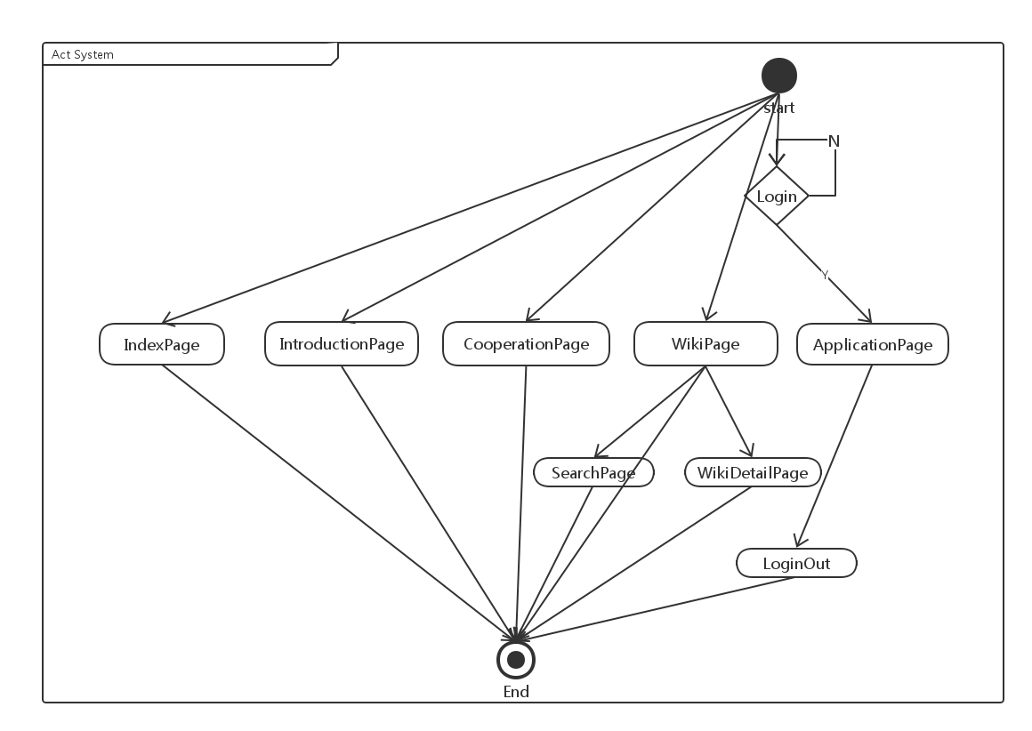
图3. 3系统活动图

如表3.1所示，本系统在时间特性、存储容量、负载、安全、灵活性等方面具有一些非功能性需求。

表3. 1非功能性需求
时间特性 | 系统对用户操作的响应时间不大于0.5秒
时间特性 | 系统页面刷新载入的时间不大于2 秒
存储容量 | 系统应该至少能够存储100G的数据量
负载 | 500个用户并发使用时，系统不会崩溃
安全 | 系统对于用户的信息以及openid都应该做安全上的处理
灵活性 | 系统在不同类型机器的Windows 7/Windows Vista/Windows XP/Linux/Mac OS X操作系统平台上均可使用
灵活性 | 系统在不同浏览器如IE/Chrome/Firefox上均可使用，对于IE浏览器，支持IE6以上版本，但不支持IE6。

3.3 系统部署
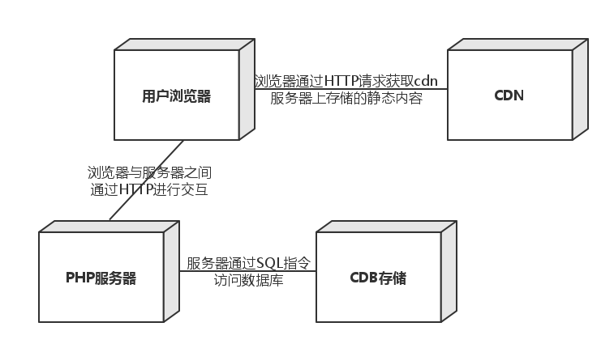
图3. 4 系统部署图

如图3.3所示，本系统的所有内容存放于三个地方：CDB数据库，PHP服务器，CDN静态资源服务器。
本系统实际是基于腾讯公司最基础的C++服务器完成的，但是由于本系统只是一个以展示信息为主的官网项目，因此后台系统与C++基本无关系，且存储数据只有不是很重要的申请公测的表单数据，只是放在了PHP层的cdb存储中，而没有存到最为核心的tmem数据库之中。
数据库使用腾讯开放平台提供的分布式数据存储（CDB），在数据库之中存放了公测申请的表单数据。
PHP服务器使用了CI框架，完成整体的路由，逻辑，页面展示等功能。其存放了负责与数据库交互的Model类PHP文件，负责逻辑操作的Service类PHP文件，负责路由的Controller类PHP文件，以及在模板文件夹之中用于页面输出的HTML文件。
在CDN服务器，即内容分发网络上，由于其更快、更稳定的传输特性，因此将不需要服务器参与处理的CSS、IMAGE等内容存放于此。当用户访问这些数据的时候，CDN系统能够实时地根据网络流量和各节点的连接、负载状况以及到用户的距离和响应时间等综合信息将用户的请求重新导向离用户最近的服务节点上，实现数据的快速加载以及页面的快速响应^{[10]}。

3.4项目目录结构
在本系统中，PHP服务器使用了CI框架，其内容主要负责路由和模板输出，核心的PHP文件个数较少，其目录结构十分简单。而前端HTML文件直接存放于CI框架的模板文件夹之中，其目录结构单一。整个系统的JS文件由于使用了moduleJs框架，整个目录结构性很强，下文将对其进行详细描述。
如下图3.4所示，JS目录主要包括了三个文件夹，一个build文件夹，里面包含最终生成并投入使用的JS文件，一个CONF文件夹，是配合module.js使用的JS整合生成工具，一个src文件夹，里面包含了开发时的JS文件。
在conf文件夹，主要包含了两个BAT文件，一个是bulid.bat，这个批处理文件将整个src目录的JS文件进行整合，配合module.js，生成整合之后的JS文件，并将其写入build文件夹的对应之中。另一个是build-remote.bat，这个批处理文件首先完成build.bat的功能，然后将JS文件进行压缩处理，并在处理结束后，将文件输入build文件夹的对应位置并且传输到开发服务器。
而build和src文件夹内的文件基本一一对应。两者的common文件夹之中包含了一些公用的组件代码以及module.js。但是build文件夹的common文件夹会比src文件夹对应文件夹多一个与module.js配套，用来控制JS版本的version-map.js，里面记录了各个JS文件的版本号，并会在浏览器端加载js文件的时候，自动使用版本号信息，加载对应版本号的js文件。在home文件夹之中，包含了每一个页面具体使用的js文件。src的home文件之中中基本每一个页面会对应一个JS文件和类HTML的**-tmpl.htm文件。后者文件是模板文件，模板文件中使用标签块对HTML内容进行包装。JS通过require模板文件，并传入相应参数，即可把模板文件中对应标签块的内容进行不全，并输出到页面中。build文件夹中，模板文件被直接合并到js文件中，两个文件合并为一个压缩之后的文件。模板文件的使用可以在开发过程中将动态生成的HTML内容脱离出JS文件，使其以类似HTML文件的格式存在于单独的文件之中，而不是以字符串的形式进行存放与拼接操作。
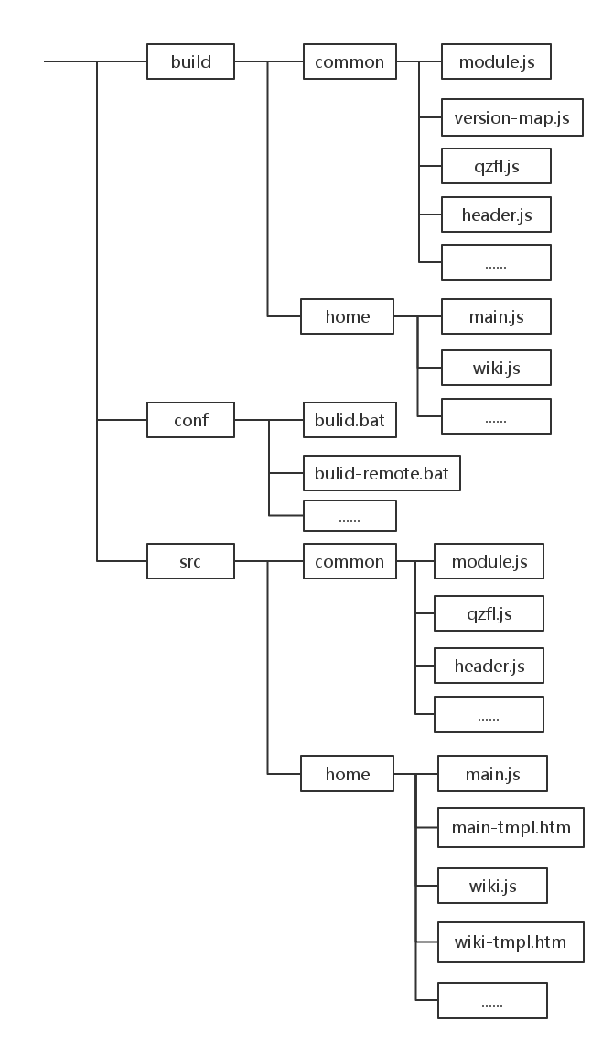
图3. 5 JS目录结构

3.5本章小结
本章主要对QQ物联官网项目进行了项目整体概述、详细的需求分析和系统架构的设计。
对于需求分析，首先通过系统用例图和子模块用例图阐述了用户角色以及所拥有的全部功能。然后通过列表的形式针对不用的系统用户描述了系统的功能需求，并对重要的用例进行了详细的描述。接着，便以流程图的形式分模块展现了一个用户进入、退出网站以及使用网站完成所有工作的业务逻辑顺序。最后，以列表的形式列出了QQ物联官网项目的非功能性需求。
对于系统架构设计，本章介绍了典型的B/S的系统结构分层，并结合自身网站构建，进行了深入地分析。接着便对系统自上而下按照功能进行了模块的划分，以指导系统详细设计以及实现的工作。

第四章 详细设计与实现

4.1 数据库
本系统在数据库方面使用了腾讯开放平台提供的CDB解决方案，整个数据库存放于腾讯开放平台的数据库服务器上。
由于本系统是一个官网项目，主要职责是负责信息的展示，因此数据库内容只包含了一张表，负责记录用户公测申请的内容。
在整个表的内容之中，uin存储用户的QQ账号，作为用户身份的识别。由于QQ账号的唯一性与特殊性，因此被设置为该数据表的主键。整个表中其他内容基本为用户所填写的申请信息，包括了必填的公司名称，产品名称，产品类型等内容，也包括了其他的一些非必须的不重要内容，如产品描述，产品发布日期，产品文件介绍等。
本系统数据库中唯一的表IotReginfo的设计如下。

表4. 1数据库IotReginfo表
字段 | 类型 | 允许为空 | 默认值 | 额外
uin | int(16-11) | 否 | 无 | 主键
apply_type | varchar(255) | 否 | 无
company_scale | varchar(255) | 否 | 无
company_type | varchar(255) | 是 | 无
company_name | varchar(255) | 否 | 无
product_name | varchar(255) | 否 | 无
product_type | varchar(255) | 否 | 无
product_schedule | varchar(255) | 是 | 无
product_launchdate | varchar(255) | 是 | 无
chip_mode | varchar(255) | 是 | 无
applicable_product | varchar(255) | 是 | 无
product_shipments | varchar(255) | 是 | 无
product_desc | varchar(255) | 是 | 无
file_uuid | varchar(255) | 是 | 无
network_mode | varchar(255) | 是 | 无
main_chip_mode | varchar(255) | 是 | 无
system | varchar(255) | 是 | 无
remaining_ram | varchar(255) | 是 | 无
remaining_rom | varchar(255) | 是 | 无
is_html5_exp | varchar(255) | 是 | 无

4.2 PHP服务器
整个QQ物联官网的服务器内容基于整个部门的PHP系统，使用其提供的类库以及方法，完成整个项目。
在本系统中，服务器内容主要负责页面的路由以及页面的输出，以及表单的提交验证。在页面输出的时候，PHP一般会将用户的登录信息以及是否为公测申请的信息输出到页面中，然后页面根据PHP传入的数值来进行判断并显示不同的内容。
而在表单提交验证时，服务器端主要负责了表单内容的读取、验证，以及文件上传和验证码校验。
在表单内容的读取和验证的内容中，由于整个表单内容只有少数几项是必填且涉及到隐私信息，因此在整个内容进行安全检测之后，只需要对特定几个内容进行单独格式内容校验即可。
在文件上传时，系统使用了公共的TFSTransfer.php文件作为类库，并以其内置的TFSTransfer对象进行上传文件的操作，通过上传结果的不同状态码来返回给用户浏览器，使其进行结果判断。其详细实现如图4.1所示。

function home_upload()
{
$uin = SI_UserSession::$uin;
$transfer = new TFSTransfer();
$size = 10485760;
$transfer->setMaxSize($size);
$filetype_arr = array(
'rar'=>'application/octet-stream',
'zip'=>'application/zip',
'7z' => 'application/octet-stream',
);
$transfer->setFiletype($filetype_arr);
$ret = $transfer->uploadFileCheck();
if (false === $ret['result'])
{
return print_err_json(-60264, $ret['msg']);
}
$ret = $transfer->sendFileToTFS();
if (false === $ret['result'])
{
return print_err_json(-60265, '上传文件失败');
}
$uuid = $ret['uuid'];
return print_json(array('ret' => 0, 'msg' => 'upload success', 'uuid' => $uuid));
}·
图4. 1 home_upload方法

如图4.1所示，上传文件使用/home/upload的路由，TFSTransfer类作为主要上传方法，将所需的文件类型要求、大小限制等内容传给其对象。然后使用uploadFileCheck方法，如果结果为false，则认为上传校验失败，把错误信息以及错误码返回给用户浏览器。当检验通过后，使用sendFileToTFS方法，对其进行上传操作。在上传结束后，首先进行是否成功的判断，当结果为false时，则认为上传失败，PHP将错误信息与错误代码传回给用户浏览器，上传失败。当结果成功时，PHP将文件上传之后的uuid传回给用户浏览器，而此时的uuid是当前上传图片的唯一标识符，将其传给用户浏览器。当用户进行提交表单的操作时，将文件对应的uuid也会上传给服务器，服务器读取到该数值之后，将用户uid与之前上传的文件进行对应，完成上传文件操作。
在验证码校验时，系统使用公共的qp_misc_inc.php文件，对验证码进行校验，如图4.2所示。

function home_doreg()
{
……
// 检查验证码
require_once BASE_PATH . 'baselib/Ext/qp_misc.inc.php';
$verify = qp_vkey_verify($_POST['randcode'], PL2_APPID_OPEN);
if(!$verify)
{
return print_err_json(-60263, '验证码不正确');
}
……
}
图4. 2 home_doreg方法

如图4.2所示，表单提交校验内容中，调用一次公共的qp_misc_inc.php文件，然后使用其提供的qp_vkey_verify，将页面的唯一标识PL2_APPID_OPEN作为参数之一进行传入。对验证之后的结果$verify进行结果判断，如果为false，则认为验证码输入不正确，结果返回给用户浏览器，如果为true，则认为验证码输入正确，进行下一步的表单验证以及数据操作。

4.3 首页
官网项目的首页内容，是整个项目的核心入口。首页前端模块主要内容是信息展示以及视频播放。信息展示使用了一些CSS动画来提高页面的可观性，而视频播放使用了腾讯视频的API实现。而首页的服务器内容只需要负责路由和前端页面的输出即可。下文将对首页的前端内容进行详细介绍。
如图4.3所示，首页前端模块主要包括了三部分：头部，内容，底部。而头部和底部内容是官网项目所有页面所共有的，因此只在本节讨论，后文不做重复介绍。
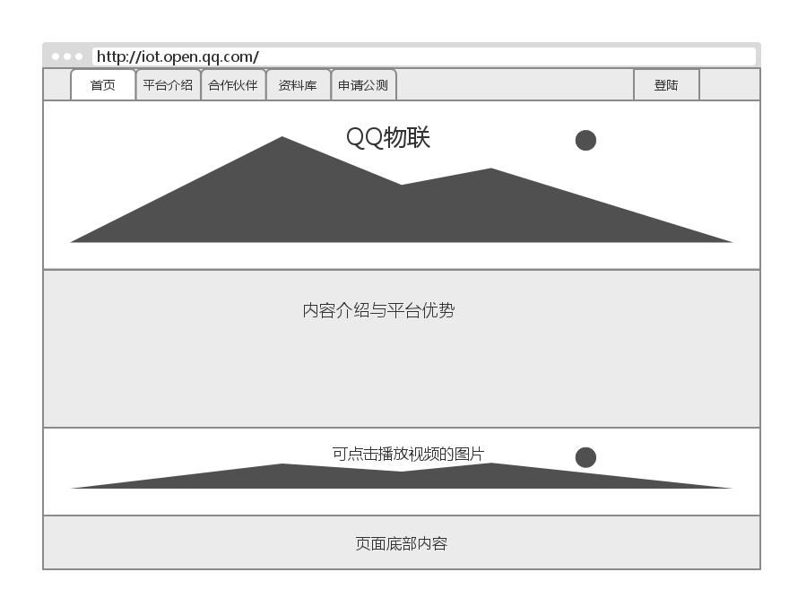
图4. 3 首页界面原型图

官网项目的头部模块内容是五个内容的入口，也包括着登陆内容。因此在HTML中通过PHP来控制着页面内容入口以及登录状态的显示。

<div class="header" id="header-wrapper">
<div class="h-main clear-fix">
<a href="http://iot.open.qq.com/" class="logo"><img src="http://qzonestyle.gtimg.cn/open_proj/proj_qcloud_v2/open_proj/proj-hardware/img/index-new/new-logo.png"></a>
<div class="nav-box tab-2">
<ul class="nav-ul clear-fix" id="iot-nav">
<li data-mod="index"><a href="http://iot.open.qq.com/" class="tab">首页</a></li>
<li data-mod="introduction"><a href="http://iot.open.qq.com/introduction" class="tab">平台介绍</a></li>
<li data-mod="cooperation"><a href="http://iot.open.qq.com/cooperation" class="tab">合作伙伴</a></li>
<li data-mod="wiki"><a href="http://iot.open.qq.com/wiki/index.html" class="tab">资料库</a></li>
<!--{if !$data['is_whitelist']}--><li data-mod="home-reg"><a href="http://iot.open.qq.com/home/list" class="tab" _hot_tag="iot-open.xx.top-apply-test.zly141029">申请公测</a></li><!--{/if}-->
</ul></div>
<!--{if $data['uin'] == 0}-->
<div class="login-box nologin"><a href="javascript:void(0);" class="btn js-btn-login">登录</a></div>
<!--{else}--><div class="login-box">
<!--{if $data['is_whitelist']}-->
<a href="http://iot.open.qq.com/index.php?mod=iot_device&act=page" class="btn" _hot_tag="iot-open.xx.top-config-platform.zly141029">配置平台</a>
<!--{/if}-->
<span class="user text-overflow"><!--{if $data['dev_name']}-->{$data['dev_name']}<!--{else}-->{$data['uin']}<!--{/if}--></span>
<i class="br"></i><a href="javascript:void(0);" class="login-out" id="btn-logout">退出</a>
</div>
<!--{/if}-->
</div>
</div>
图4. 4 header.html内容

如图4.4所示，header.html内容中主要包括了id为iot-nav的列表项来控制五大内容的入口，以及登录功能的显示。页面左侧用ul列表以及a标签实现五个tab标签。其中当用户不属于白名单列表，即用户没有通过申请公测的审批，即PHP输出模板时$data['is_whitelist']不存在，此时会显示申请公测的选项。亦或用户未登录时，$data['is_whitelist']也是不存在的，此时申请公测也是会显示的。当用户通过公测申请之后，申请公测标签会隐藏。当用户未登录时，即$data['uin']值为0，此时显示登录选项，当用户登陆之后，也就是$data['uin']对应用户的uin，此时根据用户是否有$data['dev_name']来控制头部是否显示器QQ昵称否则显示其uin。当用户通过了公测的申请之后，即$data['is_whitelist']不为空，此时，头部会显示出配置平台的入口，用户可以点击进入配置平台系统。
在头部的登陆内容中，本系统直接使用了第三方的QQ登陆，只需要调用其提供的接口方法即可，具体实现本文不做讨论。
与头部相对应的，官网项目的底部模块包含着官网项目的相关信息以及联系方式等等，只是一个信息展示的功能，较为简单。由于整个底部内容是适用于整个QQ物联前端项目，在资料库详情页面存在内容过短的情况，因此需要JS文件中通过计算页面内容的高度来调整底部模块的位置，防止底部模块没有贴合浏览器底部。

$.adaptFooter = function() {
if($(window).innerWidth() <= 980){
return;
}
var footerEle = $('#footer-wrapper').show();
var ContentEle = $('#content');
var prevMarginBottom = 0;
var adapt = function() {
if($.isMarkdownPage){
var delta = $(window).innerHeight() - ContentEle.offset().top - ContentEle.outerHeight() - footerEle.outerHeight();
if (delta > 0) {
ContentEle.css({
'padding-bottom': parseInt(ContentEle.css('padding-bottom')) + delta
});
}
}
footerEle.css({
'margin-top': ''
}).css({
'margin-top': Math.max(0, $(window).innerHeight() - footerEle.outerHeight() - footerEle.offset().top + prevMarginBottom)
});
};
adapt();
$(window).resize(function() {
setTimeout(adapt, 200);
});
};
图4. 5 footer.js的核心代码

如图4.5所示，当页面内容过少时，底部内容会脱离浏览器底部而上升到浏览器中部，影响视觉观看，因此需要对底部进行固定。如果页面宽度小于980，底部内容不显示，因此不存在调整高度的问题。当页面内容的高度、页面内容距离浏览器顶部的高度和底部内容的高度加起来小于浏览器的高度时，即delta>0时，需要对高度进行操作。如果是资料页面的话，将页面内容的padding-bottom属性的值额外加上delta，此时页面内容的高度被变相拉长，可以满足底部居底。最终会对底部元素再进行一次位置调整，防止之前的操作对于高度的影响。最终对window对象进行事件绑定，当resize事件触发即页面大小被改变时，再次对页面底部内容进行调整。
除去头部内容和底部内容这两块公用的内容之后，首页内容包括了大量的介绍内容，其中包括了平台优势，接入流程等。此外首页还包含了视频播放的功能，用户点击播放按钮即可播放视频，此功能的实现如下图所示

$e(document.body).delegate('#video-play', 'click', function() {
$e('#video_mask').show();
window.video = new tvp.VideoInfo();
video.setVid("w0139cluexu");
window.player = new tvp.Player(900, 600);
player.setCurVideo(video);
player.addParam("adplay", "0");
player.addParam("showcfg", "0");
player.addParam("autoplay", "1");
player.addParam("flashskin", "http://imgcache.qq.com/minivideo_v1/vd/res/skins/TencentPlayerMiniSkin.swf");
player.write("video_box");
Stat.clickStat('iot-index.video_shown');
});
$e(document.body).delegate('#j-btn-close', 'click', function() {
$e('#video_mask').hide();
$e('#video_box').setHtml('');
});
图4. 6 main.js的核心代码

如图4.6所示，首页中的视频播放使用腾讯视频的API实现。页面中预先埋好一个被hidden的video_mask元素。当用户点击图片进行视频播放时，video_mask元素显示，并调用腾讯视频的API，将所需要的参数填充到video_box元素之中，实现视频播放。当用户点击视频播放右上角的关闭按钮时，video_mask元素被再次隐藏，且video_box的内容被清空，视频内容消失。

4.4 平台介绍和合作伙伴
官网项目的平台介绍和合作伙伴两块内容主要负责展示QQ物联平台的一些基本情况，其内容为固定内容，前端模块只需要负责内容的展示即可，而服务器端也只需要负责路由和模板的输出。由于合作伙伴和平台介绍两块的内容格式基本类似，而且功能较为相同，因此两块的前端展示内容的样式基本一致。其页面原型图如下所示。
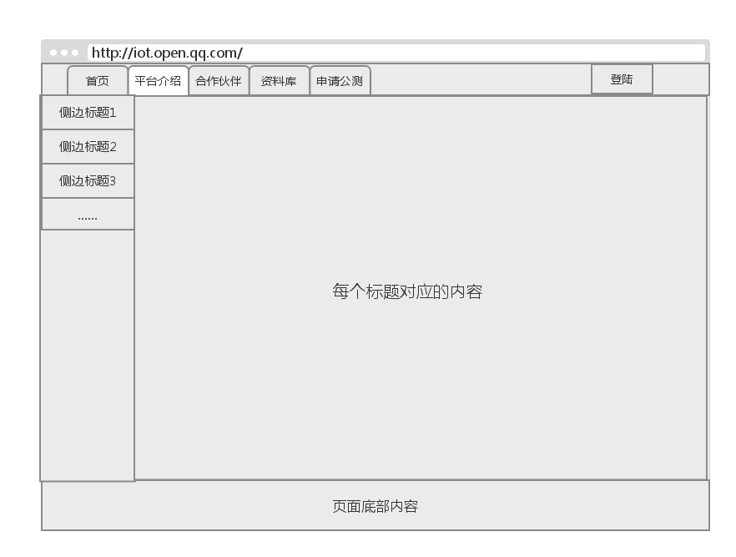
图4. 7 合作伙伴和平台介绍的页面原型图

如图4.7所示，合作伙伴和平台介绍的页面内容主要包括了前文提到的头部和底部以及中间的展示内容。而在展示内容中，页面分为左右两块，左边是内容的标题栏，而右边是每个标题栏具体对应的内容。当用户点击左侧的标题栏时，右侧的内容会随之改变。
var fixedSideMenu = function() {
if ($(window).scrollTop() > menuTop && $(window).innerHeight() - footerHeight >= menuHeight) {
sideMenu.addClass('fixed');
sideMenu.css('left', $('#page-wrap').offset().left);
sideMenu.css('height', '100%');
} else {
sideMenu.removeClass('fixed');
sideMenu.css('left', '');
sideMenu.css('height', $('.content.current').outerHeight());
}
};
……
var render = function() {
setTimeout(function() {
fixedSideMenu();
locate();
}, 0);
$('.menu-item-wrapper').on('click', function() {
$('.menu-item.current').removeClass('current');
$(this).parent().addClass('current');

$('.content.current').removeClass('current');
$('#page-' + (this.id.replace('menu-', ''))).addClass('current');

$(window).scrollTop(menuTop);
fixedSideMenu();
});
$(window).scroll(function() {
fixedSideMenu();
});
};
图4. 8 introduction.js的核心代码

如图4.8所示，在introduction.js中，fixedSideMenu实现了左边菜单栏的固定。当页面滚动到菜单栏的顶部高度与浏览器滚动条所滚动高度一致的情况时，菜单栏添加fixed属性，使之固定，因此在滚动条继续向下滚动的情况下，菜单栏一直固定在页面左侧。当页面向上滚动时，删除菜单栏的fixed属性，使之取消固定，页面正常显示菜单栏上方内容。
而在introduction.js最核心的变量render中，首先对页面左侧菜单栏进行调整，并根据页面hash值进行页面内容显示的调整。接下来对左侧菜单栏进行事件绑定。当点击左侧菜单栏的时候，当前显示的内容块删去current属性，当前菜单栏的对应选项也删除current属性，原显示内容消失。与此同时，点击对应的菜单栏选项添加current属性，菜单栏选项对应的内容块也添加current属性，页面显示新的内容块内容。当页面显示新的内容时，需要对页面的滚动条进行调整，并相应的调整菜单栏位置。最终，将菜单栏的调整方法绑定给页面的滚动事件。完成功能。

4.5 资料库
资料库内容是整个QQ物联官网项目的核心，且功能点较多，实现较为复杂。
资料库内容包括了以下三块：资料库首页，搜索页面，资料详情页。资料库首页和资料详情页功能和实现有些类似，都是使用markdown转html的JS文件，将服务器返回的MD文件，转换为页面显示的HTML内容，进行内容展示。而搜索使用模板将搜索结果显示。
资料库首页和资料详情页的内容都依托于产品经理所完成的MD文件，此管理系统是前文提到的后台管理系统，本文不参与讨论。MD文件需要一个可以将MARKDOWN语言转换为HTML格式的JS小组件，而本系统使用的是腾讯公司内网组件库内提供的对应组件，其具体内容以及代码实现本文不涉及。
资料库的界面原型图如下图4.9所示。在整个页面内容中，除去上文提到的头部和底部内容之外，页面中间内容包括了一个快速指引的TAB区域、搜索框以及其他一些指导内容。TAB区域和其他内容都是以a标签的形式完成，用户点击即可进入对应资料库的详情页面进行查看。而这两块区域的内容都是由管理系统中的MD文件所控制的。当页面加载的时候，浏览器请求服务器端的MD文件，此MD文件控制着页面显示的内容。当浏览器拿到MD文件之后，js对其进行解析并转换。当转换完成之后，将其转换结果输出到页面上，并由此构成了TAB区域、使用指引、更新通知、常见问题等内容。而页面上方提供了搜索框，点击搜索可以进入搜索结果页面。
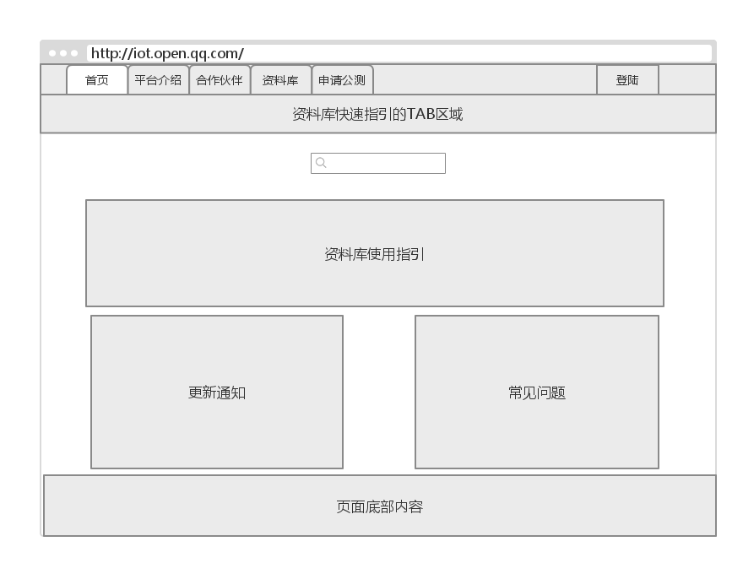
图4. 9 资料库首页界面原型图

资料库的详情页面的界面原型图如下图所示。
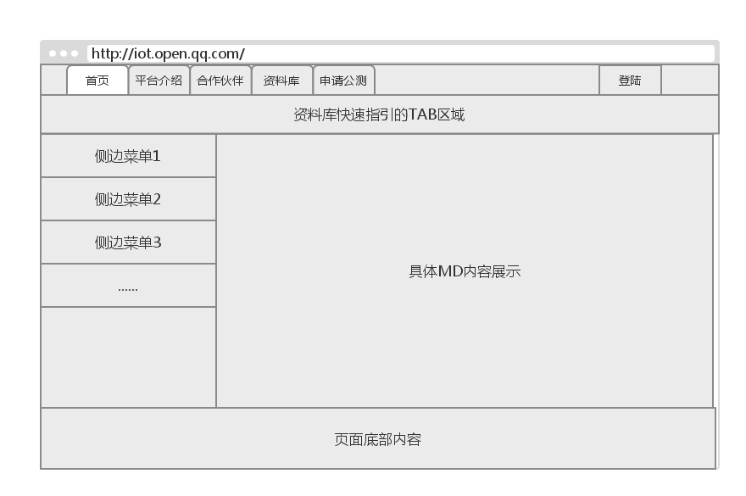
图4. 10 资料库详情页的界面原型图

如图4.10，资料库的详情页面中，除去资料库首页的头部、底部和TAB区域之外，其余内容为展示内容。而在展示内容中，分为了左右两块，左侧为标题栏，右侧为具体内容。当用户查看具体内容，即页面进行滚动时，左侧的菜单栏会根据用户所查看的内容的位置，来切换不同的菜单栏选中状态，以提示用户当前的标题。相对应的，用户也可以点击标题栏，右侧内容会直接滚动到其对应内容所在位置，方便用户查看。
在整个页面生成的过程之中，浏览器端JS会根据页面的地址来请求详情页对应的MD文件。拿到MD文件之后，JS会对其进行读取、操作、转换等过程，转换完成之后输出到右侧的具体内容中展示，而左侧的标题栏会根据具体内容中的标题进行生成。且h2标签是主要显示标题，而h3标签是作为h2标签的子标签。

var originalScrollTop = $(window).scrollTop();
var timeoutId = 0, timeoutId2 = 0;
$(window).scroll(function () {
clearTimeout(timeoutId);
timeoutId = setTimeout(function () {
recalc_width();
var menuEle = $('#md-page-menu');
var $first;
$anchorEles.each(function (i, e) {
if ($first === undefined) {
var h = $(e);
if (isVisibleInViewport(h)) {
$first = h;
return false;
}else if(h.offset().top > $(window).scrollTop() + $('#md-main-navbar').height()){
$first = $anchorEles.eq(Math.max(0, i - 1));
return false;
}
}
});
if(!$first){
$first = $anchorEles.eq($anchorEles.length - 1);
}
menuEle.find('a').each(function (i, e) {
var $a = $(e);
if ($first && $a.toptext() === $first.toptext()) {
menuEle.find('a.active').removeClass('active');
$a.addClass('active');
unfoldByActive($a);
return false;
}
});
var loopCount = 0;
if($(window).scrollTop() == 0 && !menuEle.hasClass('affix-top')){
menuEle.attr('class', 'affix-top').css('top', top_spacing);
}else if (menuEle.css('position') == 'fixed') {
……
}else if(menuEle.css('position') != 'fixed'){
menuEle.css('top', top_spacing);
}
}, 200);
});
图4. 11 mdwiki.js的核心代码

如图4.11所示，当页面左边菜单栏根据JS转换后的标题标签生成之后，使用$first对象对当前显示内容所属于的标题的次序，然后将$first对象与左边菜单栏的所有a标签进行一一比对，找到对应的a标签之后，删除原先的其他a标签的active属性，并对其添加active属性，使其样式改变。而在对菜单栏的内容显示进行调整之后，需要对其进行位置调整。
资料库搜索结果页的界面原型图如下所示。
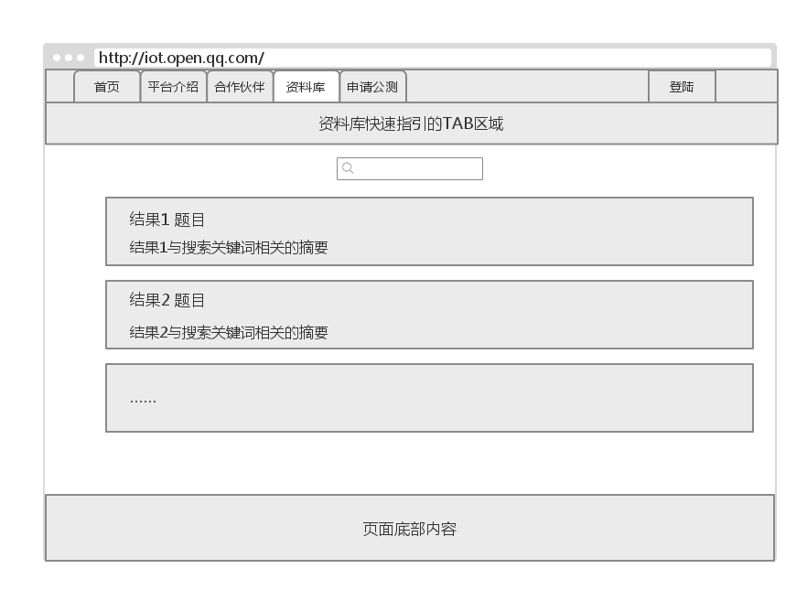
图4. 12 资料库搜索结果的页面原型图

如图4.12所示，搜索结果页除去资料库首页的头部、底部和TAB区域之外，其余内容为搜索结果内容。其中搜索结果内容包括一个搜索框以及众多的搜索结果。此外，搜索结果列表最下方包含了翻页功能。
当用户点进入资料库首页之后，用户可以在搜索框内输入搜索内容，并点击搜素或使用键盘Enter键，进行搜索。此时，资料库首页的使用指引，更新通知，常见问题等主要内容被隐藏，搜索结果显示。且搜索结果中关键词被红色区块注明，增强用户体验。若用户搜索的结果不存在时，页面显示没有找到您要查询的内容。
var searchData = '';
var search = function (current, per, cb) {
network.get({
url: 'http://iot.open.qq.com/index.php?mod=iot_wiki&act=search&cb=_Callback',
param: {
keyword: searchData,
begin: (current - 1) * per,
end: current * per - 1
},
callback: function(ret) {
if (ret.code == 0) {
$('#search-list').html('');
if (ret.count == 0) {
$e('#empty-box').setHtml(tmpl.get('searchEmptyList', {}));
} else {
cb(ret.data, ret.count);
}
} else {
util.showMsgBox(ret.msg || "网络问题，请稍后再试。");
}}});}
var bindSearch = function() {
$('#search-btn').on('click', function(e) {
searchData = $('#search-input').val();
if (!searchData) { return; }
var specialList = '*.?+$^[](){}|\\/'.split('');
var keyword = searchData.split('').map(function(value,index){
if(specialList.indexOf(value) >= 0){
return '\\' + value;
}
return value;
}).join('');
Pager.init({
per: 10,
data: {
keyword: util.escHTML(keyword)
},
listEle: $('#search-list').get(0),
tmpl: tmpl.item('searchList'),
pageEle: $('#reg-list-page').get(0),
pageTmpl: common.pageTmpl,
onRender: function(list){
$.md.adaptFooter();$(window).scrollTop(0);
},
loadList : search
});})
$('#search-input').bind('keyup', function(e) {
if (event.keyCode == "13") {
$('#search-btn').trigger('click');
}});};
图4. 13 wiki.js的核心代码
如图4.13所示，整个搜索使用了Page这个第三方组件用来分页，将每页数量，搜索内容，每一项模板，分页样式，每一页的数据加载等内容传入，使其完成自动分页，而整个的搜索请求内容包含在了每一页的数据加载之中。
在bindSearch函数中，对搜索进行了事件绑定。在绑定点击事件中，首先确定搜索内容不为空，才会继续进行搜索。然后使用specialList将所有正则表达式中的特殊符号进行列举，然后将搜索内容keyword根据specialList内容进行格式化，使其可以直接被套在正则表达式中使用，而不会因为特殊符号影响使用。处理完搜索内容之后，直接使用Page组件提供的方法，把每页数量，搜索内容，每一项模板，分页样式，每一页的数据加载等内容传入，此时每一页的数据加载对应的方法即search函数。
在search函数中，直接使用networl组件提供的JSONP方法，组装传递参数，并对服务器发送请求。拿到服务器返回数据之后，先判断数据的成功与否的校验位code是否为0，然后对其返回数据的数目count进行判断，若数目为0，则显示空白数据模板的内容，如果数目不为0，则回调给bindSearch中的Page对象。空白数据模板和正常搜索结果模板如下图4.14所示。

{{begin searchList}}
<%
var reg = new RegExp(keyword,'gi');
var symbolReg = /[\*\#\-\`]/g;
%>
<% for(var i = 0, one; one = list[i]; i++){ %>
<li>
<p class="sl-title"><a href="<%= one.url %>" target="_blank"><%= one.title.replace(symbolReg,'') %></a></p>
<p class="sl-word"><%= one.desc.replace(symbolReg,'').replace(reg, function(word){ return "<b class='highlight'>"+ word +"</b>"}) %></p>
</li>
<% } %>
{{end}}
{{begin searchEmptyList}}
<i class="ico-empty"></i>
<span>没有找到您要查询的内容</span>
{{end}}
图4. 14 wiki-tmpl.htm的核心代码
如图4.14所示，searchList和searchEmptyList分别代表了搜索结果模板以及空白数据模板。在searchEmptyList中，模板内容为一个图片和文字，显示没有搜索结果。而在searchList模板中，首先列举出一些特殊符号，例如*、#等，这些元素是MARKDOWN语言中的特殊符号，代表着特殊的含义。在将其从搜索结果中replace之后，再将搜索内容进行一次replace，使其包含的搜索关键字内容被着色标签包含，实现搜索关键字着色功能。

4.6 公测申请
公测申请是重要的厂商接入QQ物联平台的入口，其内容是一个较为复杂的表单提交。
公测申请内容是一个表单验证提交，其中使用了腾讯公司组件库中的mobileFormValidate组件进行表单的验证，此组件可以在表单中任一内容失焦后对其进行内容检测，并给出提示，也可以在用书输入时，根据用户实时输入的内容进行检测提示。同时，该组件在提交表单时，会自动检测所有表单项，并对每一项给出提示，若存在不符合条件的表单项，页面会滚动到表单项的位置，并给出错误提示，表单无法提交。
如图4.15所示，在整个的表单提交内容中，包括了QQ号这类的固定数据，也包括了产品名称、公司名称等这类的输入框类型，也包括了产品类别、产品进度等这类的单选框，也包括了联网方式这类的复选框，还有文件上传和验证码的提交。表单提交的基本类型下文不做具体介绍，而较为复杂文件上传和验证码会做详细介绍。
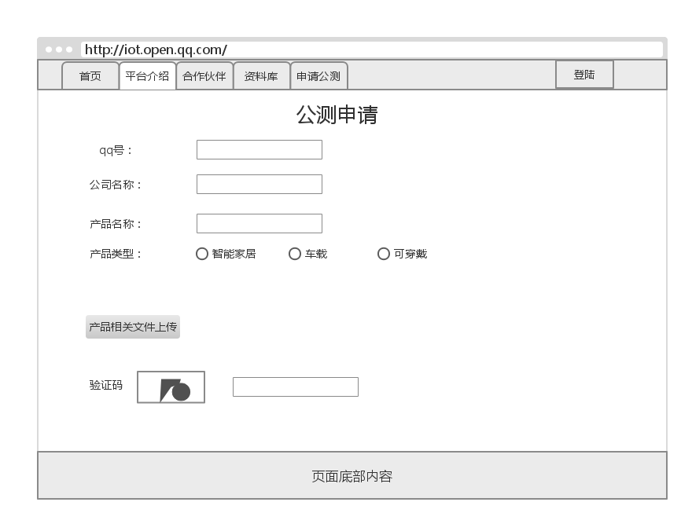
图4. 15 申请公测的界面原型图

如图4.16所示，上传文件使用了第三方的组件：Uploader。该组件是腾讯公司内部使用较多的上传组件。上传过程中，首先生成一个指定宽高的container，来包含整个搜索区域以及搜索按钮，然后对整个按钮添加事件。当用户点击按钮时，如果目前已经有文件在上传，则直接返回。然后开始选择文件上传。在选择文件时，如果文件后缀不符合之前制定的rar、zip、7z时，直接提示格式错误终止上传，同时，当上传文件大小大于10M时，也会提示文件大小错误终止上传。在文件的提交的时候，初始化上传进度，并设置为0%，在上传过程中，根据上传的进度来改变页面所显示的上传百分比。当上传结束后，检测结束返回数据中的验证码，如果验证码为0，则认为文件成功上传，此时拿到返回数据中的uuid，并将其进行组装，存放于上传文件的value中，用于表单提交。当验证码不为0的时候，认为上传失败，此时页面显示返回结果中的错误信息。此外，需要对整个上传过程提供一个公用的报错处理，以防出现上述过程中没有涉及到的错误情况。

var renderUploadBtn = function() {
var isUploading = false;
new Uploader({
container: $('btn-file'), width: 120, height: 36
}).addListener({
onClick: function() {
if (isUploading) return false;
return {
filterName: 'All Files(*.*)'
};
},
onSelect: function(file) {
if (!/\.(rar|zip|7z)$/i.test(file.type)) {
QZFL.widget.msgbox.show('对不起，仅接受rar、zip、7z等压缩格式的文件', 3, 2000); return false; }
if (file.size > 10 * 1024 * 1024) {
QZFL.widget.msgbox.show('对不起，上传的文件不能超过10MB', 3, 2000); return false; }
return true;
},
onSubmit: function(file) {
isUploading = true; QZFL.maskLayout.create();
QZFL.widget.msgbox.show('uploading...(0%)', 6, 20000000);
return {
url: 'http://iot.open.qq.com/home/upload', field: 'file',
type: 'json', data: {}
};},
onProgress: function(file) {
QZFL.widget.msgbox.show('uploading...(' + Math.round(file.bytesLoaded / file.bytesTotal * 100) + '%)', 6, 20000000);
},
onComplete: function(e) {
isUploading = false; var ret = e.data || {};
if (ret.ret == 0) {
form.file_uuid.value = ret.uuid;
var fileName = decodeURIComponent(ret.uuid).split('|')[0];
var downloadBtn = $('btn-download');
downloadBtn.innerHTML = fileName;
downloadBtn.href = 'http://api.open.qq.com/tfs/download_nologin.php?uuid=' + ret.uuid;
QZFL.widget.msgbox.show('上传成功', 4, 2000);
} else {
QZFL.widget.msgbox.show(ret.msg || '网络错误', 5, 2000);
}
},
onError: function(status) {
isUploading = false;
QZFL.widget.msgbox.show('网络错误(' + (status || -1) + ')', 5, 2000);
}
});
};
图4. 16 reg.js的核心代码

4.7 本章小结
本章主要对QQ物联官网项目进行了详细设计和实现的描述，具体包括了整体的数据库，服务器，以及首页、合作伙伴、平台介绍、资料库、公测申请五大内容。

第五章 总结与展望

5.1 总结
本文阐述了如何完成QQ物联官网项目的过程，从需求到设计，从设计到前端实现，进而完成了整个项目。
本文首先介绍了QQ物联官网项目的项目背景，然后就此分析了国内其他物联平台以及其官网，通过大量查看其资料，分析各自优缺点，然后确定了项目的定位。在与产品经理，小组组长等人进行详细的需求分析、概要设计等内容的讨论之后，确定了整个项目的基本步调。
然后本文在第三章着重介绍了讨论后确定的需求分析和体系结构设计内容，并使用大量篇幅介绍了各个关键模块前端内容的详细设计与实现，包括首页、平台介绍、合作伙伴、资料库、公测申请。同时也对整个项目的服务器和数据库也进行了详细的阐述。在完成项目的过程中，灵活应用在第二章提到的JS模块管理，熟悉了解CI框架，使用CDB存储，收获良多。
按照前期制定的时间表逐渐完成任务，并利用Git进行版本控制，最终如期构建了整个系统，并部署到服务器。

5.2 展望
在QQ物联官网项目的后续版本中，仍然要以清爽显示、全面内容为核心关注点，尽可能使用户在使用官网的过程中自行成功接入以及解决出现的问题。
QQ物联官网项目前端模块中存在一个较为明显的缺陷：资料库内容中，客户端浏览器拿到MD文件后，本地转换MD文件，然后进行内容显示。这样会较大消耗用户浏览器资源，页面加载缓慢，浏览卡顿等情况的出现。在后续版本中，需要将转换过程切到一个单独的Node服务器中进行，客户端浏览器直接向服务器请求转换之后的HTML内容，而不是MD文件。这样会极大减少客户端浏览器的内存消耗，页面加载会有明显的提升。
当官网项目访问人数逐渐变多之后，整个项目的安全性有待提高，切换到HTTPS是一个不错的选择。

参考文献
- 范有福,“物联网与物联网技术”，《湖南农机》，2012年11期。
- 高勇，“物联网前景介绍”，《新教育时代电子杂志（教师版）》，2014年23期
- 黄永生，“关于计算机物联网联网的应用分析”，《数字化用户》，2014年8期
- 腾讯公司，“QQ物联全解析”，《物联网技术》，2015年5期
- 百度开放云，http://bce.baidu.com/index.com
- 谢静波，吴亚昊，“JavaScript教学方法的探索”，《信息与电脑》，2015年20期
- 如何实现一个CMD模块加载器，http://www.tuicool.com/articles/JNneue7
- 了解CI-ApolloGG的博客，http://blog.csdn.net/apollogg/article/details/51463027
- CDB服务介绍-腾讯开放平台，http://wiki.open.qq.com/wiki/CDB
- 程高伟，“边缘网络的流媒体传输优化研究”，硕士论文，国防科学技术大学，2009年

致谢
由衷感谢指导老师贝佳老师，能从百忙的工作中抽出时间，对我论文从选题，撰写，审阅，修改，最终定稿过程中给予巨大的帮助和支持。
感觉腾讯公司SNG事业群即通平台部，在我实习的时间内给与了我许多学习上的指导，并提供平台让我实践自己学到的知识。其次感谢我所在的QQ物联小组以及企业导师叶灏先生，他们不仅在技术上给我提供了许多宝贵的建议和意见，并指正我犯下的错误，让我获益良多。
感谢南京大学软件学院四年来的教学，向我提供了良好的学习环境，优秀的课程以及先进的计算机设备。感谢每位老师辛勤的付出。
感谢同学们对我的支持，关键时候的答疑解惑使我不断的攻克难关，完成挑战，最终实现功能。

